Муниципальное бюджетное дошкольное образовательное учреждение № 20 пос.Степной
муниципального образования
Кавказского района
Консультация для родителей: «Игры по системе М.Монтессори дома»
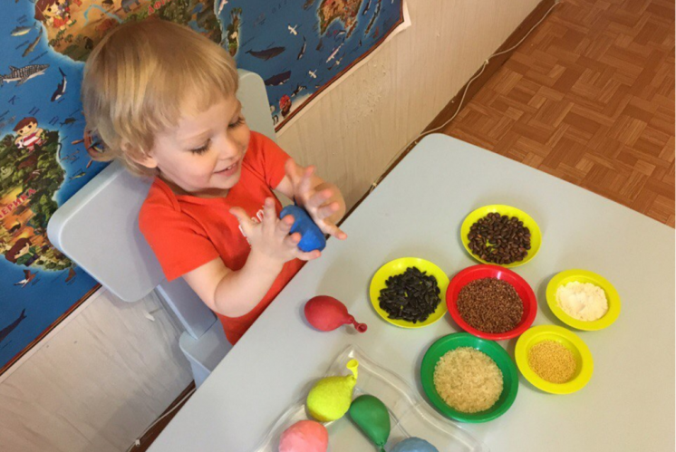
Все, кто так или иначе интересуются системами раннего развития, наверняка слышали о талантливом итальянском педагоге Марии Монтессори..
Вот уже сто лет имя Марии Монтессори приковывает к себе неослабевающее внимание педагогов и ученых более чем в восьмидесяти странах мира. Известная как выдающийся ученый и гуманист она создала систему, равной которой в мировом опыте не было и нет.
О ней говорят, пишут, спорят: кто с восторгом и восхищением, кто с недоверием и осторожностью В педагогике Марии Монтессори урок соответствует эксперименту. Вторая особенность урока в педагогике Марии Монтессори – его простота. В нем нет ничего, кроме безусловной истины Третье качество урока – его объективность. На виду должен оставаться только объект, на который она хотела бы обратить внимание детей.
А сейчас давайте посмотрим, как можно заниматься с ребёнком дома по Монтессори. Я старалась отобрать именно те упражнения, которые можно провести дома без покупки (за небольшим исключением) специальных атрибутов. Попробуйте занятия с Вашим ребёнком по Монтессори. Это на первый взгляд простые упражнения, но невероятно полезные
Во время выполнения упражнений ребёнок учится осваивать навыки (например, пересыпать, переливать), сортирует по парам, составляет ряди т.д.
1. Игры с бисером, бусинками. Перемешайте бусинки, бисер. Разложите их по цвету, размеру, форме в разные коробочки. Рекомендуется брать двумя пальцами. Еще интересно и полезно нанизывать бисеринки на нить, делая бусы.
2. Игры с застежками. На плотный кусок ткани пришейте большие и маленькие пуговицы, кнопки, шнурок, который вдевается в дырку, шнурок, который можно намотать на крючок, крючки и петли к ним, застежки из ремешков, застежки-»липучки». Чтобы малышу было не скучно, придумайте сюжетную игру (ежику грибочек пришнуровать на спинку, чтобы донести домой, зайчика и морковку и скрепляем их между собой либо шнурком, либо пуговицей и петлей, и играем в «покорми зайчика морковкой»).
3. Игры с крышечками. Дате малышу несколько разных по форме и величине баночек, бутылочек. Рядом положите крышечки. Пусть малыш попробует подобрать их друг к другу.
4. Волшебное сито. Из одной чашки высыпаем рис в сито, из другой манку. Все хорошо перемешиваем. «Как выбрать отсюда все рисовые зернышки? Это трудно сделать даже твоими маленькими и ловкими пальцами. Но тебе поможет сито!» Отделение одной крупы от другой похоже для ребенка на фокус. Объясните, почему так получается, насыпав в сито сначала чистую манку, а потом – рис. Просеянный рис надо пересыпать в приготовленную тарелку. Порадуйтесь вместе с малышом достигнутому результату. Все выполнять медленно, стараясь не рассыпать. Все рассыпанное убрать вместе с малышом.
13. Готовим. Налейте в чашку воду. Приготовьте различный материал – соль, сахар, немного цветного сока, муку, горох. Посмотрите, что станет с материалом в воде – что растворится, а что нет, что окрасит воду, а что нет. Помогите малышу, двигая вначале его рукой. С этим упражнением можно связать много игр: приготовление лекарств, еды и т. п. Чтобы ребенок хорошо освоил действия с ложкой, совмещайте это упражнение с пересыпанием ложкой.
14. Игры с прищепками. Прищепки цепляйте на что угодно. Покажите малышу как правильно брать прищепки, как их «открыть», как одеть.
15. Игры с манкой. Поставьте перед ребенком поднос. Насыпьте манку. Водите пальчиком или палочкой, изображая буквы, цифры, различные рисунки.
16. Пересыпание. Пересыпаем крупу из одной тарелки в другую (щепоткой, пальцами, ложкой).
17. Игры с тестом, пластилином.
Сделайте колбаски из пластилина, глины или теста и предложите детям порезать их на кусочки, чтобы они затем смогли скатать шарики, а из шариков сделать блинчики при помощи молотка. Покажите детям, как с помощью ножа можно наносить прямые линии на мягком материале, если слегка надавить на него по всей длине.
Подготовила воспитатель Овсянникова К.В.

